### **Entwickeln einer personzentrierten, sicheren und wirksamen Kultur durch Praxisentwicklung**

.

### Basisseminar Praxisentwicklung angeboten durch das Netzwerk Praxisentwicklung, Universitätsspitäler Basel und Zürich



*«Meinen Spielraum oder Aktions-radius kennen, wo kann ich etwas bewirken und wer sind Partner für Unterstützung.»*

*«Durch die Reflexion und die Anwendung der einzelnen Methoden habe ich Sicherheit in der Praxisentwicklung gewonnen und gehe mutig in die Praxis zurück.»*

*«Durch die praktische Anwendung und eigenes Erleben habe ich nochmals ganz neue Erfahrungen gemacht und Inputs erhalten. Auch durch die Vielfalt der Teilnehmenden!»*

### **Einführung**

Das Basisseminar Praxisentwicklung (PD Foundation School) wird angeboten durch das Netzwerk Praxis-entwicklung der Universitätsspitäler Basel und Zürich und richtet sich nach dem Curriculum des *International Practice Development Collaborative* (IPDC).

Das Seminar befähigt die Teilnehmenden in der Initiierung, der Umsetzung und der Evaluation von Praxis-entwicklung in ihren jeweiligen Praxisfeldern. Im Vordergrund steht die Förderung einer evidenzbasierten und personzentrierten Arbeitsplatzkultur.

### **An wen richtet sich das Seminar?**

Das Seminar richtet sich an Personen, die in Gesundheitsberufen tätig sind. Der Kursinhalt ist vor allem relevant für Personen, die sich mit der Weiterentwicklung der klinischen Praxis befassen sowie für Personen, die eine aktive Rolle in der strategischen Planung zur Förderung einer evidenzbasierten und person-zentrierten Praxis ausüben. Die Teilnehmenden verfügen über Erfahrung in der Initiierung und Begleitung von Veränderungsprozessen auf Abteilungs- und/oder Organisationsebene und sind gut vertraut mit der Umgebung, in der sie diese Entwicklung unterstützen. Die Fähigkeit, englische Texte zu verstehen, ist eine Voraussetzung, damit die vorwiegend englische Literatur zugänglich ist.

### B:\Pflege\4hid\Dokumente\PD-School\PD-School Schweiz\2019\Bilder\6 Donnerstag\GA Facilitation1.JPG**Inhalte**

Die Inhalte des Seminars entsprechen den Vorgaben des IPDC und werden kontinuierlich weiterentwickelt:

* Kennenlernen des Konzepts der Praxis-entwicklung: zugrundeliegende Werte und Evidenz zur Unterstützung von Prozessen   
  und Ergebnissen
* Sammeln von Erfahrungen in der Anwendung von Instrumenten/Methoden der Praxis-entwicklung
* Erfahren von aktivem Lernen
* Aktives Mitwirken im Lernprozess als zentraler Ansatz für eine professionelle Wirksamkeit als   
  Praxisentwicklerin oder -entwickler in der eigenen Rolle und am Arbeitsplatz
* Entwickeln der eigenen Fähigkeiten in der Begleitung von Praxisentwicklungsprozessen
* Reflexion des eigenen Lernens in einem komplexen Umfeld
* Einsichten in kulturelle Veränderungen und Erkennen der Prozesse
* Leadership fördern und weiterentwickeln
* Entdecken der eigenen Kreativität und diese bewusst in den Lernprozessen einbeziehen
* Kennenlernen von Evaluationsmethoden in der Praxisentwicklung
* Austausch mit anderen Praxisentwicklerinnen und -entwicklern
* Erfahren und Kennenlernen der Werte und Vorteile, welche die Praxisentwicklung sowohl für Patientinnen und Patienten als auch für Organisationen mit sich bringen

### **Seminarkonzept**

Das Seminar baut methodisch auf den Prinzipien der Praxisentwicklung und entspricht nicht einem konventionell aufgebauten Methodenkurs. Durch den interaktiven Austausch und das kreative Lernen sollen die Fähigkeiten und Erfahrungen der Teilnehmenden aktiv einbezogen werden. Deshalb sind die Teil-nehmenden aufgefordert, sich aktiv und wechselseitig in den Lernprozessen und den Workshops einzubringen. Dies ermöglicht die persönliche und professionelle Weiterentwicklung der Fähigkeiten, die in der Praxisentwicklung benötigt werden. Das Seminar basiert auf Vorbereitungsarbeiten, die vor dem Seminar durch die Teilnehmenden individuell erledigt werden. Das Seminar bietet Hilfestellung, um eigene oder arbeitsplatzbezogene Themen und Anliegen im eigenen Arbeitsumfeld umzusetzen.

Das Konzept und die Kurskosten beinhalten die Übernachtung am Seminarort. Es wird erwartet, dass die Teilnehmenden während der gesamten Dauer des Seminars am Seminarort anwesend sind.

### **Seminarkosten**

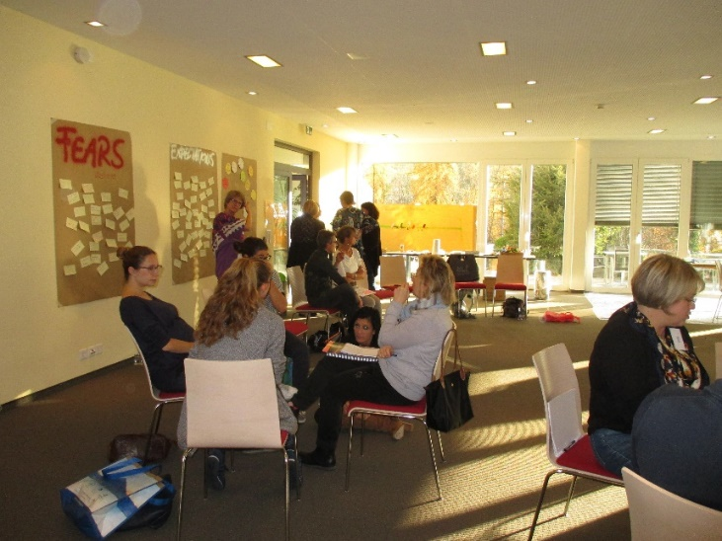Für Teilnehmende aus den beiden Universitäts-spitälern: CHF 2’150.--, für Teilnehmende aus anderen Institutionen: CHF 2’650.--. Die Rechnung wird nach Bestätigung der Teilnahme zugestellt und ist bis 14 Tage vor Durchführung des Seminars zu begleichen.

### **Seminarleitung**

Das Seminar wird geleitet von Mitgliedern des Netzwerkes für Praxisentwicklung sowie von Partnerspitälern.

### **Verpflichtung / Haftung**

Das Organisationsteam übernimmt keine Haftung für Schäden oder den Verlust von persönlichen Unterlagen und Effekten im Zusammenhang mit der Teilnahme an diesem Seminar. Das Organisationsteam hat das Recht, das Programm oder die Seminarinhalte zu ändern.

### **Unterkunft**

Das Seminar findet im Solbad Hotel Sigriswil statt; es werden nur Einzelzimmer angeboten. Wer schon am Sonntag anreisen möchte, wird gebeten, die zusätzliche Übernachtung (auf eigene Kosten) direkt im Hotel zu buchen. <https://www.solbadhotel.ch/de/>

### **Anmeldung und inhaltliche Informationen**

Anmeldung: direkt auf der Homepage <https://www.unispital-basel.ch/medizinische-direktion/pflege-mtt/Veranstaltungen/basisseminar-praxisentwicklung> oder bei Helene Ott, Administration Medizinische Direktion Pflege/MTT, Universitätsspital Basel, [helene.ott@usb.ch.](mailto:helene.ott@usb.ch.)

Inhaltliche Informationen: Dr. Susanne Knüppel Lauener, Medizinische Direktion Pflege/MTT, Leitung Abt. Praxisentwicklung Pflege, Universitätsspital Basel, [Susanne.Knueppel@usb.ch](mailto:Susanne.Knueppel@usb.ch).

### **Abmeldung**

Bei Abmeldung zwischen 40 und 10 Tage vor Seminarbeginn wird eine Administrationsgebühr von CHF 250.-- in Rechnung gestellt. Erfolgt die Abmeldung innert 10 Tagen vor Seminarbeginn wird der Betrag von CHF 1000.-- in Rechnung gestellt. Die teilnehmende Organisation kann jedoch ohne zusätzliche Kosten bis zum Seminarbeginn eine Ersatzperson benennen.

### **Absage des Seminars**

Bei Absage des Seminars entstehen für die angemeldeten Personen keine Kosten. Es besteht kein Anspruch auf Aufnahme in einem der nächsten Seminare. Aus organisatorischen Gründen ist eine Neuanmeldung notwendig.

### **Akkreditierung**

Das Basisseminar Praxisentwicklung ist bei e-Log registriert. Sie erhalten dafür 70 e-Log APN-CH Punkte. Studierende in Master- oder Bachelor-Studiengängen können für dieses Seminar auf Antrag bei den Hochschulen im Rahmen eines Wahlmoduls ECTS erwerben. Die Seminarleitung ist darüber zu informieren.

|  |
| --- |
| **Im IPDC sind folgende Organisationen vertreten:**  * Imagining Potential Across Complex Teams (ImPACT) hosted by University of East Anglia, England * Network of Practice Development Units, University Hospital Basel and Zürich (Schweiz) * Queensland University of Technology, Queensland, Australia * [South Australian Practice Development Network, Australia](javascript:void(0);) * South Eastern Sydney Local Health District, NSW, Australia * Sydney Children’s Hospital Network, NSW, Australien * Tasmanian Health Organisation – South and University of Tasmania, Australien * University of Wollongong, NSW, Australien |

*«Die Haltung, die PD [Practice Development] sehr stark vertritt: Jeder Mensch ist bereit, sich zu verändern und möchte sich weiterentwickeln. [. . .] Aufgabe und Auftrag eines Praxisentwicklers ist,*   
*diese Bereitschaft aus Mitarbeitenden herauszuholen und das Vertrauen zu haben in Veränderung.*

*PD vermittelt die Herangehensweise hierzu.»*